Тема уроку. Властивості прямої і площини, перпендикулярних між собою.
Мета уроку: формування знань учнів про властивості перпендикулярних прямих і площин.
Обладнання: стереометричний набір, схема «Властивості прямої і площини, перпендикулярних між собою»
Хід уроку
І. Перевірка домашнього завдання
- Колективне обговорення розв'язування задачі № 10.
- Математичний диктант.
Дано зображення куба: варіант 1 — рис. 151, варіант 2 — рис. 152.
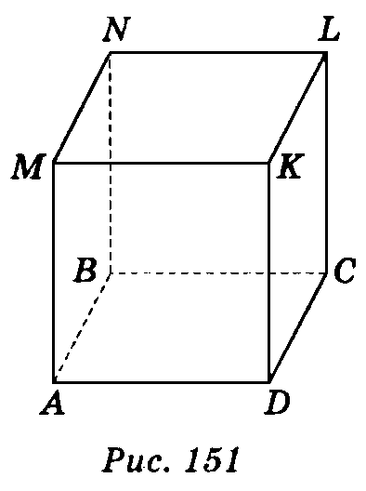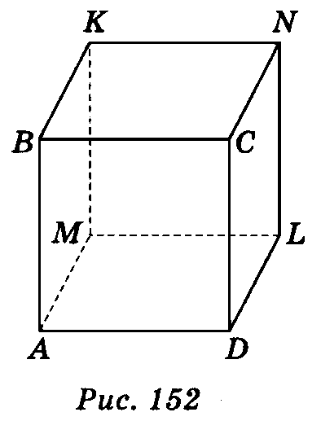

Користуючись зображенням, запишіть:
- площину, яка проходить через точку М прямої AM і перпендикулярна до неї; (2 бали)
- пряму, яка перпендикулярна до площини АВС і проходить через точку D; (2 бали)
- пряму, яка перпендикулярна до площини АВС і проходить через точку N; (2 бали)
- площину, яка перпендикулярна до прямої BD; (2 бали)
- прямі, які перпендикулярні до площини АМС; (2 бали)
- площини, які перпендикулярні до прямої DC. (2 бали)
Відповідь.
Варіант 1. 1) (MNK); 2) KD; 3) BN; 4) (ACМ); 5) BD і KN; 6) (ADK) і (BCL).
Варіант 2. 1) (MNK); 2) DL; 3) CN; 4) (АСМ); 5) BD i KL; 6) (BCN) і (ADM).
II. Сприйняття й усвідомлення нового матеріалу
Властивості прямої і площини, перпендикулярних між собою

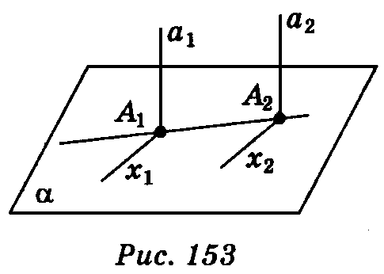
Теорема 1.
Якщо площина перпендикулярна до однієї з двох паралельних прямих, то вона перпендикулярна і до другої.

Доведення
Нехай а₁ || а₂ і a₁ α. Доведемо, що α а₂ (рис. 153). Точки А₁ і А₂ — точки перетину а₁ і а₂ з площиною α.
У площині α через точку А₂ проведемо довільну пряму х₂, а через точку А₁ — пряму х₁ таку, що х₁ || х₂. Оскільки a₁ || а₂, x₁ || х₂ і а₁ х₁, то за теоремою 3.1 а₂ х₂. Оскільки х₂ вибрана довільно в площині α, то а₂ α.

Теорема 2.
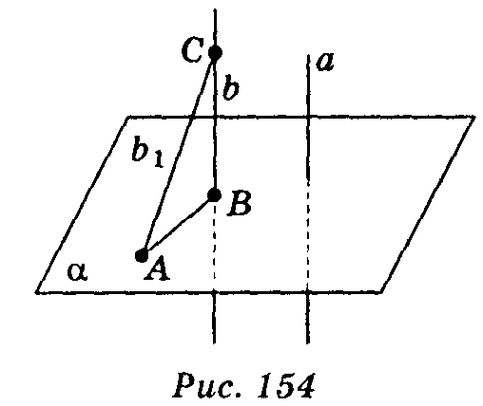
Якщо дві прямі перпендикулярні до однієї і тієї самої площини, то дані прямі паралельні.

Доведення
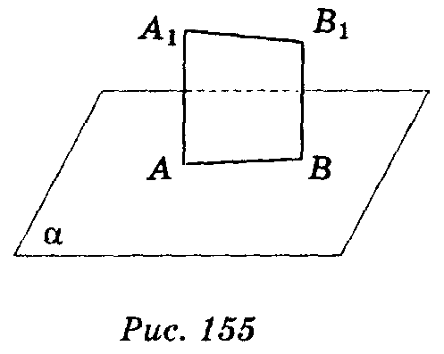
Нехай a α , b α . Доведемо, що а || b (рис. 154). Припустимо, що а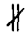b. Тоді через точку С прямої b проведемо b₁ , паралельну а. Оскільки а α , то і b₁ α за доведеною теоремою, а за умовою b α. Якщо точки А і В — точки перетину прямих b₁ і b з площиною α, то з припущення випливає, що в трикутнику <A = <В = 90° , що не може бути. Отже, а || b.

Розв'язування задач
1. Визначте вид чотирикутника AA₁B₁B якщо:
а) АА₁ α; АА₁ || ВВ₁; А $∈$ α, В $∈$ α; AA₁ ≠ ВВ₁ (рис. 155);
б) АА₁ α; ВВ₁ _{α}; А $∈$ α, В $∈$ α (рис. 156);
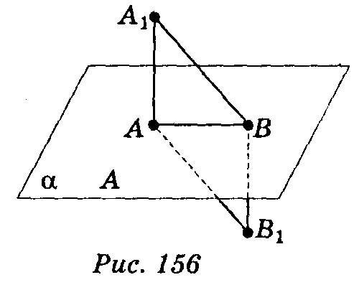
в) А $∈$ α; В $∈$ α; АА₁ α; ВВ₁ α; АА₁ = ВВ₁ (рис. 156).

2. Задача № 12 із підручника (с. 35).
3. Задача № 13 із підручника (с. 35).
4. Задача № 16 із підручника (с. 35).
Теорема 3.
Якщо пряма перпендикулярна до однієї із двох паралельних площин, то вона перпендикулярна і до другої.

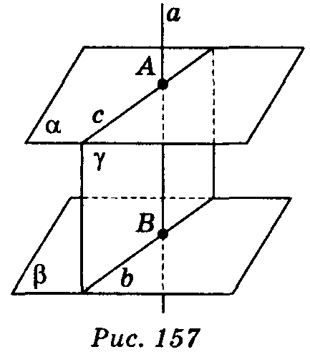
Доведення
Нехай α || β , а α. Доведемо, що α β. (рис. 157). Нехай точки А і В — точки перетину прямої а з площинами α і β. В площині β проведемо через точку В довільну пряму b. Через пряму b і точку А проведемо площину γ, яка перетинає α по прямій с, причому с || b. Оскільки а α , то а с (за означенням прямої, перпендикулярної до площини). Оскільки а с, b || с і а, b, с лежать в γ, то а b. Враховуючи, що b — довільна пряма площини β, маємо а β.
Теорема 4.
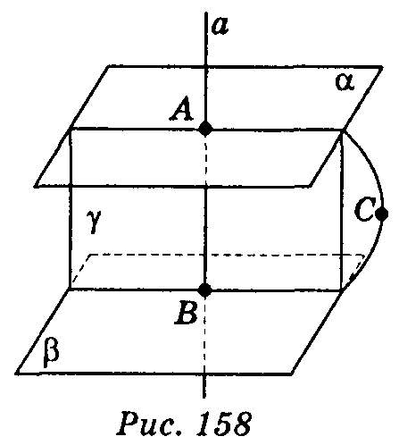
Якщо дві площини, перпендикулярні до однієї і тієї самої прямої, то вони паралельні.

Доведення
Нехай α а, β а, доведемо, що α || β (рис. 158). Нехай точки А і В — точки перетину прямої а з площинами α і β. Припустимо, що α β. Візьмемо точку С на прямій перетину площин α і β. С $∉$ а, бо в противному випадку через точку С проходили б дві різні площини α і β, перпендикулярні до прямої а, що неможливо. Проведемо площину γ через точку С і пряму а, ця площина перетинає α і β по прямих АС і ВС відповідно. Оскільки а α, то а АС, аналогічно а ВС. Отже, в площині γ через точку С проходять дві різні прямі АС і ВС, які перпендикулярні до прямої а, що неможливо. Отже, α || β.
Розв'язування задач
- Нехай ABCD – прямокутник, BS АВ , AM АВ (рис. 159). Як розташовані площини AMD і BSC?
- В₁ $∈$ β; АА₁ α, АА₁ β; BВ₁ || АА₁; АА₁ = 12 cm, A₁B = 13 см (рис. 160). Знайти АВ.
- А₁ $∈$ α. В₁ $∈$ α, А₂ $∈$ β, В₂ $∈$ β, AA₁ α; α || β (рис. 161). Визначте вид трикутників AA₁B₁ і АА₂В₂.
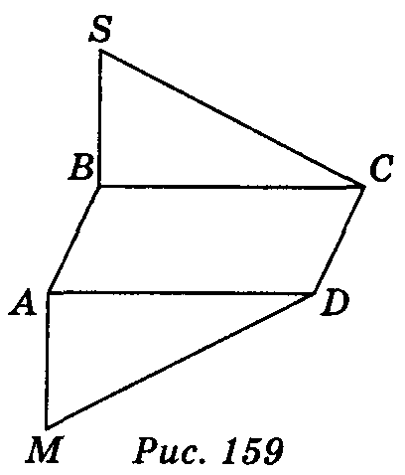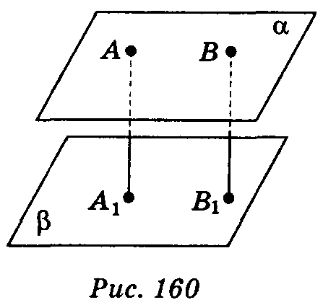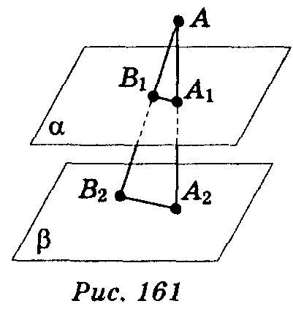

III. Домашнє завдання
§ 3, п. 17; контрольні запитання № 5, 6; задачі № 14, 15 (с. 35).

IV. Підведення підсумку уроку
При підведенні підсумку уроку можна скористатися даною схемою.

Властивості прямої і площини, перпендикулярних між собою
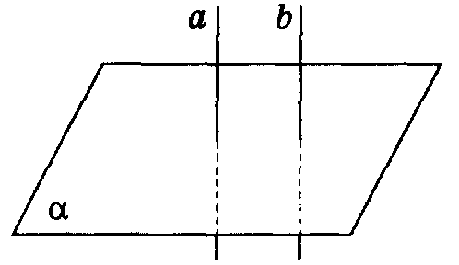 | Дано:  а || b,  a α .  Довести:  b a. | Дано:  a α,  b α.  Довести:  а || b.
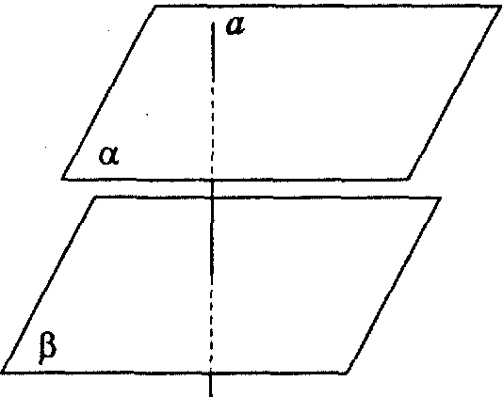 | Дано:  α || β,  а α .  Довести: β а. | Дано:  α a .  β a.  Довести:  α || β.

Запитання до класу
- Як розташовані прямі, які перпендикулярні до площини?
- Як розташовані в просторі площини, які перпендикулярні до прямої?
- Як розташовані пряма і площина, якщо паралельна пряма до даної прямої перпендикулярна до площини?
- Як розташовані пряма і площина, якщо площина, паралельна до даної площини, перпендикулярна до даної прямої?

